Strijd om Noord-Hollandse brug
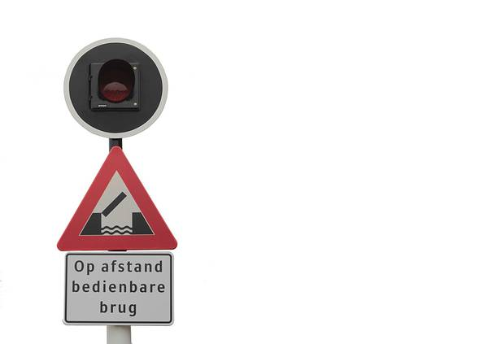
HAARLEM - Het laatste klusje van de huidige brugwachters in Noord-Holland wordt het inwerken van hun goedkopere vervangers. Althans, als het aan de provincie Noord-Holland ligt. Dinsdag diende een kort geding voor de rechtbank in Haarlem. „Nieuwe brugwachters moeten wel meelopen met het huidige personeel, daardoor doen ze voldoende ervaring op”, zei de advocaat van de provincie.
Door Sam Trompert - 4-10-2016, 17:27 (Update 4-10-2016, 18:15)

H
et kort geding draait om de vraag: beschikt beveiligingsbedrijf Trigion over voldoende kennis en ervaring om bruggen, sluizen en veerponten veilig te bedienen? Nee, zegt de huidige beheerder ODV Maritiem. Trigion werkte niet eerder in de nautische sector. Om die reden zou de provincie Trigion niet eens in overweging mogen nemen.

Nieuwe beheerder
Ja, zeggen Trigion en de provincie Noord-Holland. In de opdracht, die Europees werd aanbesteed, was nautische ervaring geen inschrijvingseis, maar een uitvoeringseis, stellen zij. Dat wil zeggen: wanneer Trigion het beheer echt overneemt, moet zij over vakbekwaam personeel beschikken. Nu nog niet. De provincie heeft daar vertrouwen in, omdat er een overgangsperiode zal zijn. In die tijd zal het huidige personeel de opvolgers opleiden.
ODV Maritiem is sinds 2011 beheerder van de bruggen in Noord-Holland, maar de overeenkomst met de provincie kwam dit jaar ten einde. De provincie ging voor de zomer op zoek naar een nieuwe beheerder. Ook ODV Maritiem meldde zich, maar de keuze viel uiteindelijk op Trigion. Dit bedrijf kon de klus het beste en het goedkoopste klaren, zo bleek.

Onontbeerlijk
De vakbond staat in elk geval aan de kant van ODV Maritiem. „Het werk van brug- en sluiswachters is de laatste jaren ingewikkelder geworden. Kennis van de scheepvaart is onontbeerlijk om dit werk veilig te kunnen doen. Dat kun je niet in drie maanden overdragen”, aldus Daan Troost van vakbond Nautilus.
Uitspraak over twee weken.

